**TIỂU BAN TỔ CHỨC PHỤC VỤ ĐẠI HỘI XIV CỦA ĐẢNG**

**BAN TỔ CHỨC TRUNG ƯƠNG**



TÀI LIỆU HƯỚNG DẪN SỬ DỤNG

PHẦN MỀM THEO DÕI TIẾN TRÌNH ĐẠI HỘI ĐẢNG BỘ CÁC CẤP

*Tài liệu dành cho cấp Chi bộ*

**Hà Nội - 2025**

MỤC LỤC

I. GIỚI THIỆU TỔNG QUAN 7

1.1 Đối tượng sử dụng 7

1.2 Mô tả tài liệu 7

1.3 Thuật ngữ viết tắt 7

II. HƯỚNG DẪN CHỨC NĂNG 7

2.1 Đăng nhập 7

2.1.1 Đăng nhập bằng số định danh cá nhân và mật khẩu 7

2.1.2 Đăng nhập bằng quét QR code 13

2.2 Quản lý báo cáo 17

2.2.1 Tạo lập báo cáo 17

2.2.1.1 Tìm kiếm báo cáo 17

2.2.1.2 Thêm mới báo cáo 19

2.2.1.3 Chỉnh sửa báo cáo 25

2.2.1.4 Xem chi tiết báo cáo 30

2.2.1.5 Xoá báo cáo 31

2.2.1.6 Gửi báo cáo 34

2.2.1.7 Tải báo cáo 36

2.2.2 Tra cứu báo cáo 37

2.3 Quản lý người dùng 40

2.3.1 Thêm mới người dùng 40

2.3.2 Cập nhật người dùng 44

2.3.3 Tìm kiếm người dùng 46

2.3.4 Xem chi tiết người dùng 47

2.3.5 Xoá người dùng 48

2.4 Quản lý đơn vị 50

2.4.1 Xem chi tiết đơn vị 50

2.4.2 Thêm mới đơn vị 51

2.4.3 Cập nhật đơn vị 54

2.4.4 Xóa đơn vị 56

2.5 Lịch tổ chức Đại hội 58

2.5.1 Lịch tổ chức Đại hội 59

2.5.2 Cập nhật lịch tổ chức Đại hội 62

**DANH MỤC HÌNH ẢNH**

Hình 1 Màn hình đăng nhập phần mềm theo dõi tiến trình Đại hội Đảng bộ các cấp 6

Hình 2 Màn hình đăng nhập – trường hợp nhập số định danh cá nhân và mật khẩu 7

Hình 3 Màn hình mã xác nhận đăng nhập trên ứng dụng VNeID 8

Hình 4 Màn hình nhập mã xác nhận đăng nhập 9

Hình 5 Màn hình nhấn Gửi mã xác nhận về số điện thoại 10

Hình 6 Màn hình nhấn xác nhận gửi mã về số điện thoại 10

Hình 7 Màn hình nhập mã xác nhận đăng nhập 11

Hình 8 Màn hình sau khi đăng nhập thành công vào phần mềm 11

Hình 9 Màn hình đăng nhập phần mềm theo dõi tiến trình Đại hội Đảng bộ các cấp 12

Hình 10 Màn hình đăng nhập VNeID 12

Hình 11 Màn hình nhấn tab quét mã QR 13

Hình 12 Màn hình quét mã QR 14

Hình 13 Màn hình xác thực bằng passcode 15

Hình 14 Màn hình sau khi đăng nhập thành công vào phần mềm 16

Hình 15 Màn hình Danh sách báo cáo các cấp Đảng bộ 17

Hình 16 Màn hình nhập thông tin tìm kiếm 18

Hình 17 Màn hình nhấn Thêm mới 19

Hình 18 Màn hình Thêm mới báo cáo – Trường hợp chưa nhập thông tin 19

Hình 19 Màn hình Thêm mới báo cáo – Trường hợp nhập thông tin 20

Hình 20 Màn hình nhấn Lưu thông tin chung 21

Hình 21 Màn hình nhấn Chỉnh sửa thông tin chung 22

Hình 22 Màn hình nhấn Lưu thông tin chung 22

Hình 23 Màn hình chi tiết báo cáo các cấp Đảng bộ - Báo cáo Phân Tích Chất Lượng Cấp Ủy, Bí Thư, Phó Bí Thư 23

Hình 24 Màn hình nhấn Lưu tại tab chi tiết báo cáo 24

Hình 25 Màn hình nhấn Chỉnh sửa 25

Hình 26 Màn hình chỉnh sửa báo cáo 25

Hình 27 Màn hình nhấn Chỉnh sửa 26

Hình 28 Màn hình nhấn Lưu 27

Hình 29 Màn hình chỉnh sửa thông tin chi tiết báo cáo 28

Hình 30 Màn hình nhấn Lưu chi tiết báo cáo 29

Hình 31 Màn hình nhấn nút xem chi tiết 30

Hình 32 Màn hình xem chi tiết báo cáo 30

Hình 33 Màn hình nhấn chọn biểu tượng xoá 32

Hình 34 Màn hình xác nhận xoá báo cáo 32

Hình 35 Màn hình xoá báo cáo thành công 33

Hình 36 Màn hình nhấn nút gửi báo cáo 34

Hình 37 Màn hình xác nhận gửi báo cáo 34

Hình 38 Màn hình gửi báo cáo thành công 35

Hình 39 Màn hình nhấn nút tải báo cáo 36

Hình 40 Màn hình file excel báo cáo 36

Hình 41 Màn hình nhấn chọn Tra cứu báo cáo 38

Hình 42 Màn hình phần trăm tiến độ hoàn thành báo cáo của các cấp Đảng bộ 38

Hình 43 Màn hình nhấn vào báo cáo các cấp Đảng bộ 39

Hình 44 Màn hình nhấn Quản lý người dùng 40

Hình 45 Màn hình nhấn Thêm mới 40

Hình 46 Màn hình nhập thông tin người dùng 41

Hình 47 Màn hình nhấn Lưu thông tin người dùng 42

Hình 48 Màn hình thêm mới người dùng thành công 42

Hình 49 Màn hình nhấn nút chỉnh sửa thông tin người dùng 43

Hình 50 Màn hình thông tin người dùng cần chỉnh sửa 44

Hình 51 Màn hình chỉnh sửa và nhấn lưu thông tin 44

Hình 52 Màn hình thông báo cập nhật người dùng thành công 45

Hình 53 Màn hình nhập thông tin tìm kiếm 45

Hình 54 Màn hình kết quả tìm kiếm thông tin 46

Hình 55 Màn hình nhấn xem thông tin chi tiết người dùng 46

Hình 56 Màn hình xem thông tin chi tiết người dùng 47

Hình 57 Màn hình nhấn xem thông tin chi tiết người dùng 47

Hình 58 Màn hình thông báo xác nhận xoá 48

Hình 59 Màn hình thông báo xoá tài khoản thành công 48

Hình 60 Màn hình nhấn Quản lý đơn vị 49

Hình 61 Màn hình xem thông tin chi tiết đơn vị 50

Hình 62 Màn hình nhấn Quản lý đơn vị 51

Hình 63 Màn hình nhấn Thêm mới 51

Hình 64 Màn hình nhập thông tin đơn vị 52

Hình 65 Màn hình nhấn Lưu thông tin đơn vị 53

Hình 66 Màn hình thêm mới đơn vị thành công 53

Hình 67 Màn hình nhấn cập nhật 54

Hình 68 Màn hình cập nhật thông tin đơn vị 54

Hình 69 Màn hình chỉnh sửa và nhấn lưu thông tin 55

Hình 70 Màn hình thông báo cập nhật đơn vị thành công 55

Hình 71 Màn hình nhấn xóa 56

Hình 72 Màn hình thông báo xác nhận xóa đơn vị 57

Hình 73 Màn hình thông báo xóa đơn vị thành công 57

Hình 74 Màn hình nhấn Lịch tổ chức Đại hội 59

Hình 75 Màn hình Lịch tổ chức Đại hội 59

Hình 76 Màn hình chọn ngày tổ chức 60

Hình 77 Màn hình nhấn Xác nhận 60

Hình 78 Màn hình chọn lịch tổ chức Đại hội thành công 61

Hình 79 Màn hình nhấn Cập nhật 62

Hình 80 Màn hình Cập nhật lịch tổ chức Đại hội 62

Hình 81 Màn hình chọn lại ngày đăng ký 63

Hình 82 Màn hình nhấn Xác nhận 63

Hình 83 Màn hình cập nhật ngày tổ chức Đại hội thành công 64

# GIỚI THIỆU TỔNG QUAN

## Đối tượng sử dụng

* Dùng cho cán bộ cơ sở Đảng cấp Chi bộ có tài khoản định danh điện tử VNeID mức độ 2 đang hoạt động và được phân quyền truy cập vào phần mềm theo dõi tiến trình Đại hội Đảng bộ các cấp.

## Mô tả tài liệu

Nội dung tài liệu bao gồm các phần sau:

1. Mục 1: Giới thiệu tổng quan

2. Mục 2: Hướng dẫn các chức năng hệ thống có trên phần mềm cho cán bộ sử dụng

## Thuật ngữ viết tắt

|  |  |  |
| --- | --- | --- |
| STT | Thuật ngữ | Ý nghĩa |
| 1 | CCCD | Căn cước công dân |

# HƯỚNG DẪN CHỨC NĂNG

## Đăng nhập

* **Mục đích:** Chức năng giúp cán bộ cơ sở Đảngcấp chi bộ thực hiện đăng nhập vào phần mềm theo dõi tiến trình Đại hội Đảng bộ các cấp bằng tài khoản định danh điện tử mức độ 2.

### **Đăng nhập bằng số định danh cá nhân và mật khẩu**

* **Cách thực hiện**

**Bước 1**: Truy cập đường link <https://tientrinhdaihoi.dcs.vn>, tại màn đăng nhập nhấn **Đăng nhập bằng tài khoản Định danh điện tử**

|  |
| --- |
| Hình 1 Màn hình đăng nhập phần mềm theo dõi tiến trình Đại hội Đảng bộ các cấp |

**Bước 2**: Tại màn hình đăng nhập VNeID nhập: Số định cá nhân và Mật khẩu 🡪 Nhấn **Đăng nhập**

|  |
| --- |
| Hình 2 Màn hình đăng nhập – trường hợp nhập số định danh cá nhân và mật khẩu |

**Bước 3**: Nhập mã xác nhận đăng nhập

Sau khi nhấn Đăng nhập 🡪 Hệ thống hiển thị popup nhập mã xác nhận và đồng thời gửi mã xác nhận về ứng dụng VNeID

**Lưu ý:** Đối với tài khoản định danh điện tử chưa kích hoạt ở thiết bị di động nào hệ thống sẽ mặc định gửi mã xác nhận về số điện thoại

* ***Cách 1: Gửi mã xác nhận về ứng dụng VNeID***

Đăng nhập vào ứng dụng VNeID 🡪 Tại màn hình trang chủ hiển thị popup mã xác nhận đăng nhập

|  |
| --- |
| Hình 3 Màn hình mã xác nhận đăng nhập trên ứng dụng VNeID |

Tại popup Nhập mã xác nhận đăng nhập, thực hiện nhập mã xác nhận và nhấn **Xác nhận** 🡪 Đăng nhập thành công vào phần mềm theo dõi tiến trình Đại hội Đảng bộ các cấp

|  |
| --- |
| Hình 4 Màn hình nhập mã xác nhận đăng nhập |

+ Trường hợp mã xác nhận hết hiệu lực 🡪 Nhấn **Gửi lại mã** để thực hiện gửi lại mã xác nhận mới

* ***Cách 2: Gửi mã xác nhận về số điện thoại đăng ký tài khoản***

Tại popup Nhập mã xác nhận đăng nhập 🡪 Nhấn Gửi mã xác nhận về số điện thoại 🡪 Hiển thị thông báo xác nhận, nhấn Xác nhận 🡪 Hệ thống chuyển sang giao diện nhập mã xác nhận gửi về số điện thoại đồng thời gửi lại mã xác nhận về số điện thoại đăng ký tài khoản

|  |
| --- |
| Hình 5 Màn hình nhấn Gửi mã xác nhận về số điện thoại |
| Hình 6 Màn hình nhấn xác nhận gửi mã về số điện thoại |

Thực hiện nhập mã xác nhận và nhấn **Xác nhận** 🡪 Đăng nhập thành công vào phần mềm theo dõi tiến trình Đại hội Đảng bộ các cấp

|  |
| --- |
| Hình 7 Màn hình nhập mã xác nhận đăng nhập |

+ Trường hợp mã xác nhận hết hiệu lực 🡪 Nhấn **Gửi lại mã** để thực hiện gửi lại mã xác nhận mới

|  |
| --- |
| Hình 8 Màn hình sau khi đăng nhập thành công vào phần mềm |

***Lưu ý:*** *Trường hợp nhấn Bỏ qua hoặc Đổi mật khẩu trên ứng dụng VNeID, nhấn Gửi mã xác nhận về số điện thoại sẽ hiển thị thông báo: Yêu cầu của bạn đã bị từ chối trên ứng dụng VNeID. Vui lòng thực hiện yêu cầu khác.*

### **Đăng nhập bằng quét QR code**

* **Cách thực hiện**

**Bước 1**: Truy cập đường link <https://tientrinhdaihoi.dcs.vn>, nhấn **Đăng nhập bằng tài khoản Định danh điện tử**

|  |
| --- |
| Hình 9 Màn hình đăng nhập phần mềm theo dõi tiến trình Đại hội Đảng bộ các cấp |
| Hình 10 Màn hình đăng nhập VNeID |

**Bước 2**: Đăng nhập vào ứng dụng VNeID 🡪 Nhấn tab quét mã QR trên ứng dụng

|  |
| --- |
|  |

Hình 11 Màn hình nhấn tab quét mã QR

**Bước 3**: Thực hiện quét mã QR

Đưa điện thoại lại gần mã QR đăng nhập và tiến hành quét mã 🡪 Nhấn **Xác nhận**

|  |  |
| --- | --- |
|  |  |

Hình 12 Màn hình quét mã QR

**Bước 4**: Xác thực bằng passcode hoặc vân tay/ khuôn mặt (tùy theo cấu hình xác thực của tài khoản trên thiết bị)

|  |
| --- |
|  |

Hình 13 Màn hình xác thực bằng passcode

Sau khi xác thực tài khoản thành công 🡪 Đăng nhập thành công vào phần mềm theo dõi tiến trình Đại hội Đảng bộ các cấp

|  |
| --- |
| Hình 14 Màn hình sau khi đăng nhập thành công vào phần mềm |

## Quản lý báo cáo

### **Tạo lập báo cáo**

* **Mục đích:** Chức năng giúpcán bộ cơ sở Đảng cấp Chi bộ thực hiện tạo lập báo cáo và gửi báo cáo.

#### **Tìm kiếm báo cáo**

* **Cách thực hiện**

**Bước 1:** Truy cập màn chức năng Tạo lập báo cáo

Truy cập vào phần mềm theo dõi tiến trình Đại hội Đảng bộ các cấp, nhấn **Quản lý báo cáo** 🡪 Nhấn chọn **Tạo lập báo cáo** 🡪 Hệ thống hiển thị Danh sách báo cáo các cấp Đảng bộ

|  |
| --- |
| Hình 15 Màn hình Danh sách báo cáo các cấp Đảng bộ |

**Bước 2:** Tìm kiếm

Thực hiện chọn các thông tin cần tìm kiếm: Loại báo cáo; Trạng thái 🡪 Hệ thống hiển thị danh sách báo cáo thỏa mãn với các thông tin tìm kiếm.

|  |
| --- |
| Hình 16 Màn hình nhập thông tin tìm kiếm |

#### **Thêm mới báo cáo**

* **Cách thực hiện**

**Bước 1:** Truy cập màn chức năng Thêm mới báo cáo

Tại màn hình Danh sách báo cáo các cấp Đảng bộ, nhấn **Thêm mới** 🡪 Hệ thống hiển thị Thêm mới báo cáo

|  |
| --- |
| Hình 17 Màn hình nhấn Thêm mới |
| Hình 18 Màn hình Thêm mới báo cáo – Trường hợp chưa nhập thông tin |

**Bước 2:** Thêm mới thông tin chung báo cáo

Tại thông tin báo cáo thực hiện nhập đầy đủ các thông tin: Loại báo cáo; Ngày tạo báo cáo; Người tạo báo cáo; Ban tổ chức; Ban tổ chức Tỉnh (Thành) uỷ

*Lưu ý: Nhập đầy đủ các trường thông tin bắt buộc có dấu \**

|  |
| --- |
| Hình 19 Màn hình Thêm mới báo cáo – Trường hợp nhập thông tin |

Sau khi đã nhập đầy đủ thông tin:

- Nhấn nút Huỷ 🡪 Hệ thống quay lại màn Danh sách báo cáo các cấp Đảng bộ

- Nhấn nút Lưu 🡪 Hệ thống chuyển sang màn nhập Chi tiết báo cáo các cấp Đảng bộ

|  |
| --- |
| Hình 20 Màn hình nhấn Lưu thông tin chung |

**Lưu ý:** Mỗi một cơ sở Đảng chỉ được phép tạo lập một bản ghi tương ứng với một loại báo cáo. Trường hợp đã tồn tại loại báo cáo, hệ thống sẽ bắn thông báo: “Đơn vị của bạn đã tạo loại báo cáo này” và tự động chuyển sang màn chi tiết loại báo cáo đã tạo trước đó.

**Bước 3:** Nhập chi tiết báo cáo các cấp Đảng bộ

* **Nhóm Thông tin chung**

- Tại nhóm Thông tin chung nhấn **Chỉnh sửa** để chỉnh sửa các trường thông tin: Tên người tạo báo; Ngày tạo báo cáo; Ban tổ chức

|  |
| --- |
| Hình 21 Màn hình nhấn Chỉnh sửa thông tin chung |
| Hình 22 Màn hình nhấn Lưu thông tin chung |

- Nhấn nút Huỷ 🡪 Hệ thống huỷ thao tác chỉnh sửa và quay lại màn Thông tin chung ban đầu

- Nhấn nút Lưu 🡪 Hệ thống lưu và cập nhật mới các trường thông tin

* **Nhóm Chi tiết báo cáo các cấp Đảng bộ**

Thực hiện nhập số liệu tại các tab báo cáo

+ Nhấn  để ẩn các chỉ tiêu chi tiết trong mục báo cáo

+ Nhấn  để hiển thị các chỉ tiêu chi tiết trong mục báo cáo

|  |
| --- |
|  |
| *Hình 23 Màn hình chi tiết báo cáo các cấp Đảng bộ - Báo cáo  Phân Tích Chất Lượng Cấp Ủy, Bí Thư, Phó Bí Thư* |

- Sau khi nhập xong số liệu tại mỗi tab chi tiết báo cáo 🡪 Nhấn Lưu để lưu lại số liệu vừa nhập và đồng thời chuyển sang tab tiếp theo

- Nhấn Quay lại 🡪 Hệ thống sẽ quay lại màn Danh sách báo cáo các cấp Đảng bộ và bản ghi ở trạng thái Lưu nháp

|  |
| --- |
| Hình 24 Màn hình nhấn Lưu tại tab chi tiết báo cáo |

**Lưu ý:** Trường hợp nhấn Quay lại mà chưa thực hiện lưu số liệu báo cáo tại các tab chi tiết báo cáo thì hệ thống sẽ không lưu số liệu đã nhập trước đó

#### **Chỉnh sửa báo cáo**

* **Phân quyền:** Báo cáo có trạng tháiLưu nháp; Yêu cầu chỉnh sửa
* **Cách thực hiện**

**Bước 1:** Truy cập màn chức năng

Tại màn hình Danh sách báo cáo các cấp Đảng bộ, tìm kiếm loại báo cáo có trạng thái Lưu nháp hoặc Yêu cầu chỉnh sửa 🡪 Nhấn vào biểu tượng  ở cột thao tác 🡪 Hệ thống hiển thị màn chỉnh sửa

|  |
| --- |
|  |
| Hình 25 Màn hình nhấn Chỉnh sửa |
| Hình 26 Màn hình chỉnh sửa báo cáo |

**Bước 2:** Chỉnh sửa thông tin

* **Nhóm Thông tin chung**

- Tại nhóm Thông tin chung nhấn **Chỉnh sửa** để chỉnh sửa các trường thông tin: Tên người tạo báo; Ngày tạo báo cáo; Ban tổ chức

|  |
| --- |
|  |
| Hình 27 Màn hình nhấn Chỉnh sửa |

- Nhấn nút Huỷ 🡪 Hệ thống huỷ thao tác chỉnh sửa và quay lại màn Thông tin chung không thay đổi

- Nhấn nút Lưu 🡪 Hệ thống lưu và cập nhật mới các trường thông tin

|  |
| --- |
| Hình 28 Màn hình nhấn Lưu |

* **Nhóm Chi tiết báo cáo các cấp Đảng bộ**

Thực hiện chỉnh sửa số liệu tại các tab báo cáo

+ Nhấn  để ẩn các chỉ tiêu chi tiết trong mục báo cáo

+ Nhấn  để hiển thị các chỉ tiêu chi tiết trong mục báo cáo

|  |
| --- |
| Hình 29 Màn hình chỉnh sửa thông tin chi tiết báo cáo |

- Sau khi chỉnh sửa xong số liệu tại mỗi tab chi tiết báo cáo 🡪 Nhấn Lưu để lưu lại số liệu vừa chỉnh sửa và đồng thời chuyển sang tab tiếp theo. Sau khi chỉnh sửa xong nhấn Quay lại để quay về màn danh sách báo cáo các cấp Đảng bộ

- Nhấn Quay lại 🡪 Hệ thống sẽ quay lại màn Danh sách báo cáo các cấp Đảng bộ và dữ liệu báo cáo không thay đổi

|  |
| --- |
|  |
| Hình 30 Màn hình nhấn Lưu chi tiết báo cáo |

**Lưu ý:** Trường hợp nhấn Quay lại mà chưa thực hiện lưu số liệu báo cáo tại các tab chi tiết báo cáo thì hệ thống sẽ không cập nhật số liệu đã nhập trước đó

#### **Xem chi tiết báo cáo**

* **Phân quyền:** Báo cáo có trạng tháiĐã phê duyệt; Chờ phê duyệt
* **Cách thực hiện**

**Bước 1:** Truy cập màn chức năng

Tại màn hình Danh sách báo cáo các cấp Đảng bộ, tìm kiếm loại báo cáo có trạng thái Đã phê duyệt; Chờ phê duyệt cần xem chi tiết 🡪 Nhấn vào biểu tượng  ở cột thao tác

|  |
| --- |
| Hình 31 Màn hình nhấn nút xem chi tiết |

**Bước 2:** Xem chi tiết

|  |
| --- |
| Hình 32 Màn hình xem chi tiết báo cáo |

#### **Xoá báo cáo**

* **Phân quyền:** Báo cáo có trạng tháiLưu nháp
* **Cách thực hiện**

**Bước 1:** Truy cập chức năng

Tại màn hình Danh sách báo cáo các cấp Đảng bộ, tìm kiếm loại báo cáo có trạng thái Lưu nháp cần xoá 🡪 Nhấn vào biểu tượng  ở cột thao tác 🡪 Hệ thống hiển thị màn thông báo xác nhận xoá

|  |
| --- |
| Hình 33 Màn hình nhấn chọn biểu tượng xoá |
| Hình 34 Màn hình xác nhận xoá báo cáo |

**Bước 2:** Xoá báo cáo

Tại màn hình thông báo xác nhận xoá:

- Nhấn nút Huỷ 🡪 Hệ thống đóng màn xác nhận và báo cáo không thay đổi

- Nhấn nút Xác nhận 🡪 Hệ thống hiển thị thông báo xoá báo cáo thành công và danh sách báo cáo các cấp Đảng bộ không tồn tại thông tin báo cáo đã xoá

|  |
| --- |
| Hình 35 Màn hình xoá báo cáo thành công |

#### **Gửi báo cáo**

* **Phân quyền:** Báo cáo có trạng tháiLưu nháp; Yêu cầu chỉnh sửa
* **Cách thực hiện**

**Bước 1:** Truy cập chức năng

Tại màn hình Danh sách báo cáo các cấp Đảng bộ, tìm kiếm loại báo cáo có trạng thái Lưu nháp hoặc Yêu cầu chỉnh sửa cần gửi báo cáo 🡪 Nhấn vào biểu tượng  ở cột thao tác 🡪 Hệ thống hiển thị màn thông báo xác nhận gửi

|  |
| --- |
| Hình 36 Màn hình nhấn nút gửi báo cáo |
| Hình 37 Màn hình xác nhận gửi báo cáo |

**Bước 2:** Gửi báo cáo

Tại màn hình thông báo xác nhận gửi báo cáo:

- Nhấn nút Huỷ 🡪 Hệ thống đóng màn xác nhận và báo cáo vẫn ở trạng thái ban đầu

- Nhấn nút Xác nhận 🡪 Hệ thống hiển thị thông báo gửi báo cáo thành công và báo cáo cập nhật trạng thái Chờ phê duyệt

|  |
| --- |
|  |

Hình 38 Màn hình gửi báo cáo thành công

#### **Tải báo cáo**

* **Cách thực hiện**

Tại màn hình Danh sách báo cáo các cấp Đảng bộ, tìm kiếm loại báo cáo cần tải 🡪 Nhấn vào biểu tượng  ở cột thao tác để tải file báo cáo ở dạng excel

|  |
| --- |
| Hình 39 Màn hình nhấn nút tải báo cáo |
| Hình 40 Màn hình file excel báo cáo |

### **Tra cứu báo cáo**

* **Mục đích:** Chức năng giúpcán bộ cơ sở Đảng cấp chi bộ đánh giá tiến độ thực hiện công tác tổ chức Đại hội Đảng, dễ dàng kiểm tra mức độ hoàn thành các nhiệm vụ, mục tiêu, và chỉ tiêu đã được đề ra trong nghị quyết của Đại hội Đảng.
* **Cách thực hiện**

**Bước 1:** Truy cập chức năng Tra cứu báo cáo

Truy cập vào phần mềm theo dõi tiến trình Đại hội Đảng bộ các cấp, nhấn **Quản lý báo cáo** 🡪 Nhấn chọn **Tra cứu báo cáo** 🡪 Hệ thống hiển thị màn danh sách báo cáo các cấp Đảng bộ

|  |
| --- |
| Hình 41 Màn hình nhấn chọn Tra cứu báo cáo |
| Hình 42 Màn hình phần trăm tiến độ hoàn thành báo cáo của các cấp Đảng bộ |

*(*) Các biểu hiển thị tiến độ 100% là những báo cáo đã được các cơ sở Đảng cấp chi bộ thực hiện gửi đầy đủ lên để cấp trên tổng hợp, biểu hiển thị tiến độ 0% là những báo cáo chưa tạo hoặc chưa gửi hoặc bị từ chối phê duyệt.*

**Bước 2:** Xem chi tiết báo cáo

**-** Nhấn vào báo cáo đã hoàn thành tiến độ 100% để xem chi tiết báo cáo

|  |
| --- |
| Hình 43 Màn hình nhấn vào báo cáo các cấp Đảng bộ |

Nhấn **Quay lại** để quay về màn tra cứu – Danh sách báo cáo các cấp Đảng bộ

## Quản lý người dùng

* **Mục đích:** Chức năng cung cấp các tính năng hỗ trợ việc tạo 2 loại tài khoản: admin và người dùng thông thường.
* **Đối tượng sử dụng:** Admin
* **Phạm vi sử dụng:** Admin được tạo tài khoản người dùng thông thường cùng cấp và admin cấp dưới

### **Thêm mới người dùng**

* **Cách thực hiện**

**Bước 1**: Truy cập chức năng Thêm mới

Truy cập vào phần mềm theo dõi tiến trình Đại hội Đảng bộ các cấp, nhấn **Quản trị hệ thống** 🡪 Nhấn **Quản lý người dùng** 🡪 Nhấn **Thêm mới**

|  |
| --- |
| Hình 44 Màn hình nhấn Quản lý người dùng |

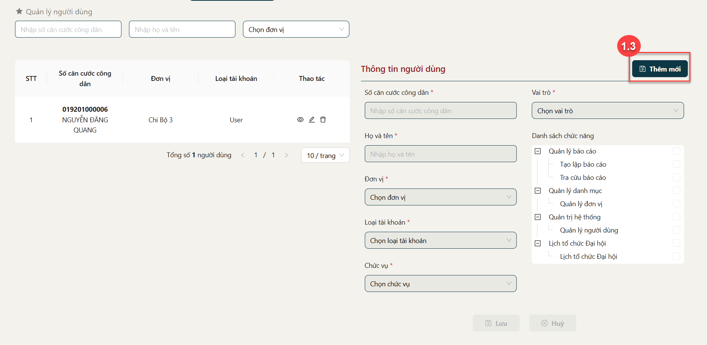

Hình 45 Màn hình nhấn Thêm mới

**Bước 2**: Nhập và lưu thông tin

Thực hiện nhập các thông tin người dùng: Số căn cước công dân; Họ và tên; Đơn vị; Loại tài khoản; Chức vụ; Vai trò; Danh sách chức năng (hiển thị phân quyền chức năng tương ứng với vai trò)

|  |
| --- |
| Hình 46 Màn hình nhập thông tin người dùng |

Sau khi nhập xong các thông tin, nhấn **Lưu** 🡪 Màn hình hiển thị thông báo tạo người dùng thành công

|  |
| --- |
| Hình 47 Màn hình nhấn Lưu thông tin người dùng |
| Hình 48 Màn hình thêm mới người dùng thành công |

**Lưu ý*:*** Cán bộ sẽ không thể tạo tài khoản khi:

+ Tài khoản đã tồn tại trước đó sẽ hiển thị thông báo: “Công dân [Họ tên công dân] đã được tạo tài khoản đang hoạt động trong hệ thống”

+ Tài khoản khác mức 2 hoặc tài khoản bị khoá sẽ hiển thị thông báo: “Công dân [Họ tên công dân] chưa có tài khoản VNeID mức độ 2 và đang hoạt động”

### **Cập nhật người dùng**

* **Cách thực hiện**

**Bước 1**: Truy cập chức năng Cập nhật người dùng

Tại màn hình Quản lý người dùng, nhấn C:\Users\hp\AppData\Local\Temp\ksohtml14008\wps18.jpg tại cột Thao tác của tài khoản cần cập nhật 🡪 Hiển thị các thông tin của tài khoản

|  |
| --- |
|  |
| Hình 49 Màn hình nhấn nút chỉnh sửa thông tin người dùng |

|  |
| --- |
| Hình 50 Màn hình thông tin người dùng cần chỉnh sửa |

**Bước 2**: Chỉnh sửa và lưu thông tin

Thực hiện chỉnh sửa các trường thông tin: Đơn vị; Loại tài khoản; Chức vụ; Vai trò; Danh sách chức năng (hiển thị phân quyền chức năng tương ứng với vai trò)

|  |
| --- |
| Hình 51 Màn hình chỉnh sửa và nhấn lưu thông tin |

Sau khi nhập xong các thông tin, nhấn **Lưu** 🡪 Màn hình hiển thị thông báo cập nhật người dùng thành công

|  |
| --- |
| Hình 52 Màn hình thông báo cập nhật người dùng thành công |

### **Tìm kiếm người dùng**

* **Cách thực hiện**

**Bước 1**: Tại màn hình Quản lý người dùng, thực hiện nhập các thông tin cần tìm kiếm

|  |
| --- |
| Hình 53 Màn hình nhập thông tin tìm kiếm |

**Bước 2**: Màn hình hiển thị kết quả theo điều kiện tìm kiếm đã nhập

|  |
| --- |
| Hình 54 Màn hình kết quả tìm kiếm thông tin |

### **Xem chi tiết người dùng**

* **Cách thực hiện**

Tại màn Quản lý người dùng, nhấn C:\Users\hp\AppData\Local\Temp\ksohtml14008\wps24.jpg tại cột Thao tác 🡪 Hiển thị thông tin người dùng

|  |
| --- |
| Hình 55 Màn hình nhấn xem thông tin chi tiết người dùng |

|  |
| --- |
| Hình 56 Màn hình xem thông tin chi tiết người dùng |

### **Xoá người dùng**

* **Cách thực hiện**

Tại màn Quản lý người dùng, nhấn  tại cột Thao tác 🡪 Hiển thị thông báo xác nhận xoá

|  |
| --- |
| Hình 57 Màn hình nhấn xem thông tin chi tiết người dùng |
| Hình 58 Màn hình thông báo xác nhận xoá |

+ Nhấn **Xác nhận** 🡪 Hệ thống thực hiện xoá tài khoản và hiển thị thông báo “Xoá tài khoản thành công”

+ Nhấn **Hủy** để hủy thao tác xóa người dùng

|  |
| --- |
| Hình 59 Màn hình thông báo xoá tài khoản thành công |

## Quản lý đơn vị

* **Mục đích:** Chức năng giúp cán bộ cơ sở Đảng cấp chi bộ thực hiện chuẩn hoá, quản lý dữ liệu thông tin đơn vị.

### **Xem chi tiết đơn vị**

* **Cách thực hiện**

Tại màn hình Quản lý báo cáo, nhấn **Quản lý danh mục** 🡪 Nhấn **Quản lý đơn vị** 🡪 Nhấn vào đơn vị muốn xem chi tiết

|  |
| --- |
| Hình 60 Màn hình nhấn Quản lý đơn vị |

|  |
| --- |
| Hình 61 Màn hình xem thông tin chi tiết đơn vị |

### **Thêm mới đơn vị**

* **Cách thực hiện**

**Bước 1**: Truy cập chức năng Thêm mới

Truy cập vào phần mềm theo dõi tiến trình Đại hội Đảng bộ các cấp, nhấn **Quản lý danh mục** 🡪 Nhấn **Quản lý đơn vị** 🡪 Nhấn **Thêm mới**

|  |
| --- |
| Hình 62 Màn hình nhấn Quản lý đơn vị |
| Hình 63 Màn hình nhấn Thêm mới |

**Bước 2**: Nhập và lưu thông tin

Thực hiện nhập các thông tin đơn vị: Tên; Chọn loại; Chọn tỉnh; Chọn huyện; Chọn xã; Địa chỉ chi tiết

*Lưu ý: Nhập đầy đủ các trường thông tin bắt buộc có dấu \**

|  |
| --- |
| Hình 64 Màn hình nhập thông tin đơn vị |

Sau khi nhập xong các thông tin, nhấn **Lưu** 🡪 Màn hình hiển thị thông thêm mới đơn vị thành công

|  |
| --- |
| Hình 65 Màn hình nhấn Lưu thông tin đơn vị |
| Hình 66 Màn hình thêm mới đơn vị thành công |

### **Cập nhật đơn vị**

* **Cách thực hiện**

**Bước 1**: Truy cập chức năng Cập nhật đơn vị

Tại màn hình Quản lý đơn vị, nhấn vào đơn vị muốn cập nhật 🡪 Nhấn **Cập nhật** 🡪 Hiển thị các thông tin của đơn vị

|  |
| --- |
| Hình 67 Màn hình nhấn cập nhật |
| Hình 68 Màn hình cập nhật thông tin đơn vị |

**Bước 2**: Chỉnh sửa và lưu thông tin

Thực hiện chỉnh sửa các trường thông tin: Tên; Chọn loại; Chọn tỉnh; Chọn huyện; Chọn xã; Địa chỉ chi tiết

*Lưu ý: Nhập đầy đủ các trường thông tin bắt buộc có dấu \**

|  |
| --- |
| Hình 69 Màn hình chỉnh sửa và nhấn lưu thông tin |

Sau khi nhập xong các thông tin, nhấn **Lưu** 🡪 Màn hình hiển thị thông báo cập nhật đơn vị thành công

|  |
| --- |
| Hình 70 Màn hình thông báo cập nhật đơn vị thành công |

### **Xóa đơn vị**

* **Cách thực hiện**

**Bước 1**: Truy cập chức năng Cập nhật đơn vị

Tại màn hình Quản lý đơn vị, nhấn vào đơn vị muốn xóa 🡪 Nhấn **Xóa** 🡪 Màn hình hiển thị thông báo

|  |
| --- |
| Hình 71 Màn hình nhấn xóa |

**Bước 2**: Xác nhận

Tại màn thông báo nhấn **Xác nhận**

|  |
| --- |
| Hình 72 Màn hình thông báo xác nhận xóa đơn vị |

Sau khi nhấn **Xác nhận**🡪 Màn hình hiển thị thông báo xóa đơn vị thành công

|  |
| --- |
| Hình 73 Màn hình thông báo xóa đơn vị thành công |

## Lịch tổ chức Đại hội

* **Mục đích:** Chức năng giúp cán bộ cơ sở Đảng các cấp cơ sở thực hiện đăng ký lịch tổ chức Đại hội.

### **Lịch tổ chức Đại hội**

* **Cách thực hiện**

**Bước 1**: Truy cập chức năng Đăng ký lịch Đại hội

Tại màn hình Quản lý báo cáo, nhấn **Lịch tổ chức Đại hội** 🡪 Nhấn **Chọn lịch Đại hội** 🡪 Hiển thị màn Lịch tổ chức Đại hội

|  |
| --- |
| Hình 74 Màn hình nhấn Lịch tổ chức Đại hội    Hình 75 Màn hình Lịch tổ chức Đại hội |

**Bước 2**: Thực hiện chọn lịch tổ chức Đại hội

Tại màn hình Lịch tổ chức Đại hội nhấn nút **Chọn lịch tổ chức Đại hội** 🡪 Nhấn chọn ngày tổ chức

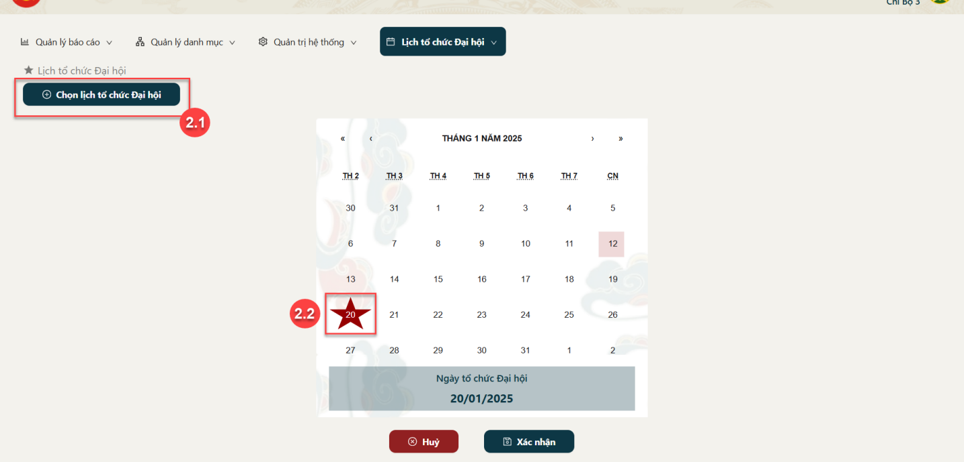

Hình 76 Màn hình chọn ngày tổ chức

+ Nhấn nút  để quay lại tháng trước hoặc nút  để chuyển sang tháng sau

+ Nhấn nút  để quay lại năm trước hoặc nút  để chuyển sang năm sau

**Bước 3**: Xác nhận

Sau khi chọn ngày tổ chức Đại hội nhấn **Xác nhận**

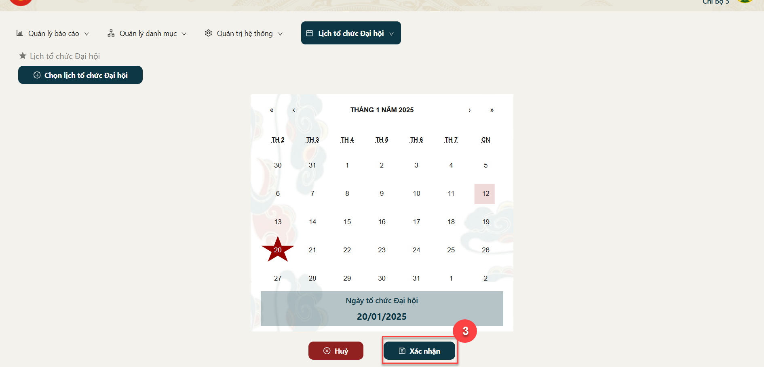

Hình 77 Màn hình nhấn Xác nhận

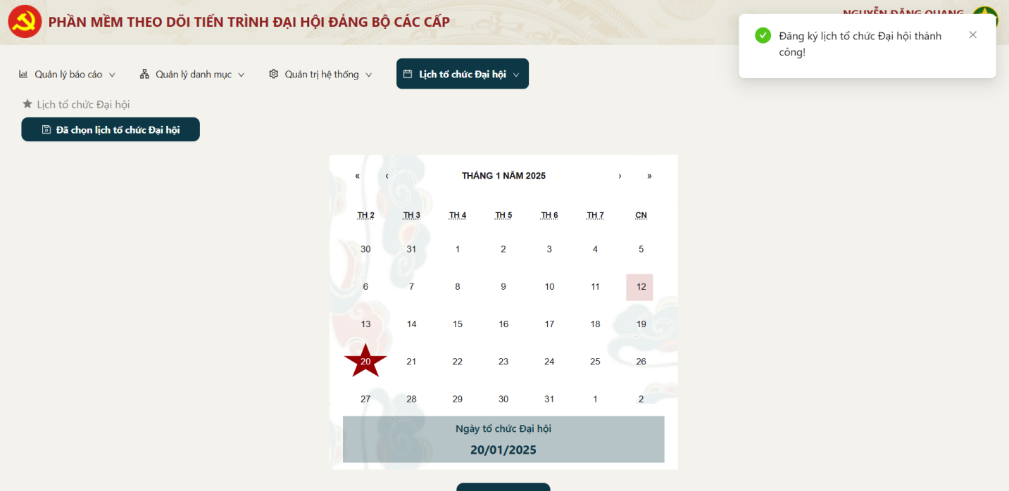

Hình 78 Màn hình chọn lịch tổ chức Đại hội thành công

### **Cập nhật lịch tổ chức Đại hội**

* **Cách thực hiện**

**Bước 1**: Truy cập chức năng cập nhật lịch Đại hội

Tại màn hình Lịch tổ chức Đại hội đã chọn 🡪 Nhấn **Cập nhật**

|  |
| --- |
| Hình 79 Màn hình nhấn Cập nhật    Hình 80 Màn hình Cập nhật lịch tổ chức Đại hội |

**Bước 2**: Thực hiện cập nhật

Tại màn hình Lịch tổ chức Đại hội chọn lại ngày tổ chức Đại hội

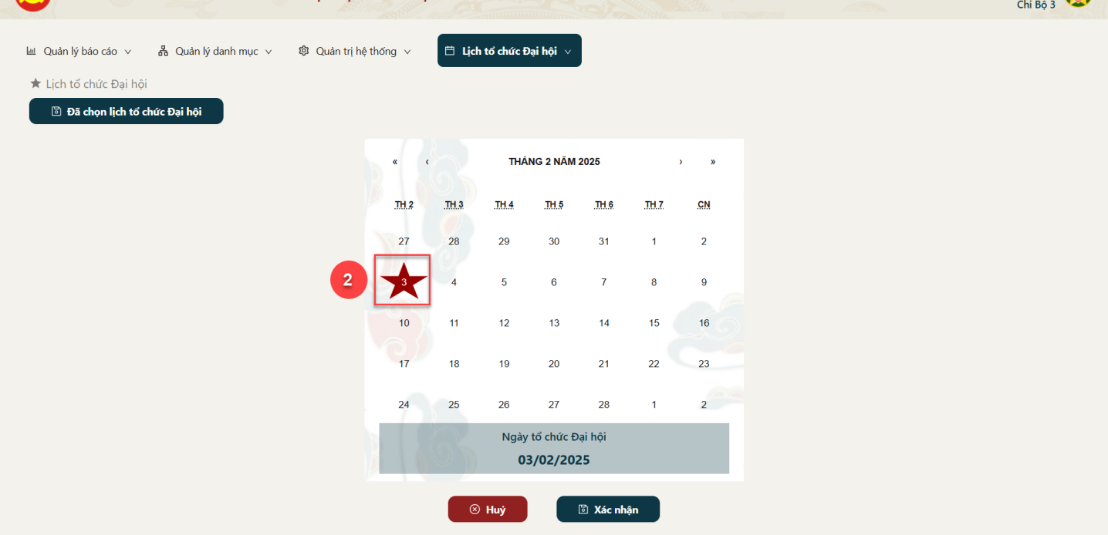

Hình 81 Màn hình chọn lại ngày đăng ký

+ Nhấn nút  để quay lại tháng trước hoặc nút  để chuyển sang tháng sau

+ Nhấn nút  để quay lại năm trước hoặc nút  để chuyển sang năm sau

**Bước 3**: Xác nhận

Sau khi chọn lại ngày tổ chức Đại hội nhấn **Xác nhận**

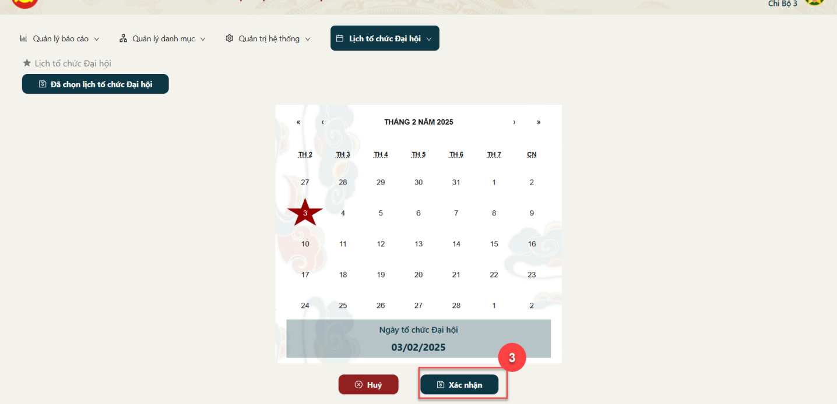

Hình 82 Màn hình nhấn Xác nhận

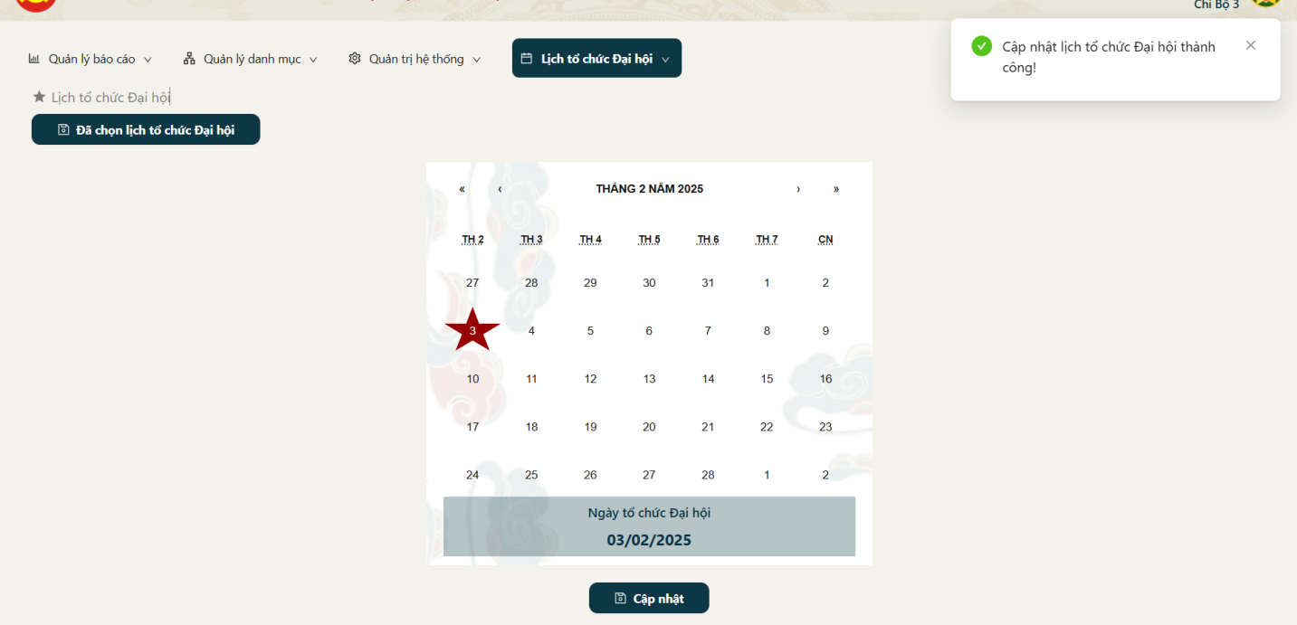

Hình 83 Màn hình cập nhật ngày tổ chức Đại hội thành công